F
**Долоо хоног 4: Traffic цуглуулах**
```
Өдөр 22-24: Хэвийн traffic
□ Gateway дээр tcpdump эхлүүлэх
□ Pi-с 100 хүсэлт илгээх (loop script)
□ PCAP файл хадгалах
□ Wireshark дээр харж шалгах

Өдөр 25-28: "Халдлага" дуурайх
□ Олон хүсэлт хурдан илгээх script
□ Буруу формат хүсэлт илгээх
□ PCAP файл хадгалах
□ Хоёр файлыг харьцуулж харах
```

**Гаргалгаа:**
- normal_traffic.pcap
- attack_traffic.pcap
- Хоёрын ялгааг тайлбарласан тэмдэглэл

## **АЛХАМ 4: 5-8 дугаар долоо хоног - Machine Learning**

### **Долоо хоног 5-6: Feature extraction**
```
Өдөр 29-35: PCAP → Features
□ Scapy суралцах (packet унших)
□ IP length, TTL, port гаргах
□ CoAP header задлах
□ CSV файл үүсгэх

Өдөр 36-42: Dataset үүсгэх
□ Хэвийн traffic боловсруулах
□ Халдлагын traffic боловсруулах
□ Label нэмэх (0=Normal, 1=Attack)
□ Pandas ашиглаж харах
```

**Гаргалгаа:**
- coap_dataset.csv (1000+ мөр)
- Feature тайлбар (Excel эсвэл Word)

---

### **Долоо хоног 7-8: ML Model сургах**
```
Өдөр 43-49: Анхны загвар
□ scikit-learn суралцах
□ Random Forest туршиж үзэх
□ Train/Test хуваах
□ Accuracy тооцоолох

Өдөр 50-56: Сайжруулах
□ Өөр parameter туршиж үзэх
□ Feature importance харах
□ Confusion matrix зурах
□ Model хадгалах (.pkl файл)
```

**Амжилтын шалгуур:**
```
Accuracy > 90% бол сайн!
Accuracy > 95% бол маш сайн!

→ Энэ хүрсэн бол судалгааны 50% бэлэн!
**АЛХАМ 5: 9-12 дугаар долоо хоног - Two-Layer систем**

### **Долоо хоног 9-10: DTLS нэмэх**
```
Өдөр 57-63: Certificate үүсгэх
□ OpenSSL суралцах
□ CA certificate үүсгэх
□ Server certificate үүсгэх
□ Client certificate үүсгэх

Өдөр 64-70: CoAP-DTLS сервер
□ DTLS идэвхжүүлэх
□ Certificate тохируулах
□ Холболт тест хийх
```

---

### **Долоо хоног 11-12: Хоёр давхар нэгтгэх**
```
Өдөр 71-77: Layer 1 (ML-IDS)
□ Real-time packet capture
□ Feature extraction
□ ML prediction
□ Халдлага бол DROP

Өдөр 78-84: Layer 2 (CoAP-DTLS)
□ Цэвэр traffic-ийг хүлээн авах
□ DTLS шифрлэх
□ Backend руу дамжуулах
□ END-TO-END тест
```

**Гаргалгаа:**
- Ажилладаг two-layer систем
- Demo video (2-3 минут)
- Benchmark үр дүн

---

## **АЛХАМ 6: 13-16 дугаар долоо хоног - Үнэлгээ ба Thesis**

### **Долоо хоног 13-14: Performance үнэлгээ**
```
□ Latency хэмжих
□ CPU ашиглалт хэмжих
□ Detection accuracy
□ False Positive rate
□ RealGuard-тай харьцуулах
```

---

### **Долоо хоног 15-16: Thesis бичих**
```
Өдөр 99-105: Эхний хэсгүүд
□ Abstract
□ Introduction
□ Related Work (RealGuard, бусад)
□ Methodology

Өдөр 106-112: Үр дүн хэсэг
□ Experimental Setup
□ Results (graph, table)
□ Discussion
□ Conclusion
□ References
```

## **ЧУХАЛ ЗӨВЛӨМЖҮҮД**

### **✅ Хийх ёстой:**
```
1. ӨДӨР БҮР код бичих
→ 1 цаг ч болох, 15 минут ч болох

2. Git ашиглах
→ Өдөр бүр commit хийх
→ Backup автоматаар болно

3. Тэмдэглэл хөтлөх
→ Юу ажилласан, юу ажиллаагүй
→ Thesis-д ашиглана

4. Энгийнээс эхлэх
→ Hello World → Simple CoAP → ML → Two-Layer

5. Тест хийх
→ Алхам бүр дээр тест
→ Ажиллаж байгааг баталгаажуулах

6. Асуулт асуух
→ Stack Overflow
→ GitHub Issues
→ Профессор
```

### **❌ Битгий хий:**
```
1. Бүх зүйлийг нэг дор хийх гэх
→ Хэт олон, төөрнө

2. Tutorial-гүйгээр код хуулах
→ Ойлгохгүй код хэрэггүй

3. Backup хийхгүй байх
→ SSD эвдрэх, бүгд алдах

4. Туслалц гуйхгүй байх
→ Хүн бүхэн эхлээд мэдэхгүй байсан

5. Төгс болтол хүлээх
→ "Good enough" гэж байдаг
→ Эхлээд ажиллуулаад сайжруулна
```

---

## **ДОЛОО ХОНОГ БҮР ХИЙХ CHECKLIST**
```
□ Понедельник: Долоо хоногийн зорилго тогтоох
□ Мягмар-Баасан: Код бичих, туршиж үзэх
□ Баасан: Долоо хоногийн үр дүн тойм хийх
□ Ням: Амрах! (Чухал!)

Сар бүр:
□ Профессортой уулзах
□ Явц тайлагнах
□ Feedback авах
□ Plan шинэчлэх
## **ЯАРАЛТАЙ ПЛАН (Хэрэв хугацаа бага бол)**

### **2 сарын план:**
```
Долоо хоног 1-2: Python, Linux, CoAP суралцах
Долоо хоног 3-4: Энгийн систем ажиллуулах
Долоо хоног 5-6: ML model сургах
Долоо хоног 7-8: Two-layer нэгтгэх ба thesis
```

### **1 сарын план (хамгийн түргэн):**
```
Долоо хоног 1: Tutorial ба анхны систем
Долоо хоног 2: Dataset ба ML
Долоо хоног 3: Two-layer систем
Долоо хоног 4: Үнэлгээ ба thesis

→ Энэ хурдан, гэхдээ БОЛОМЖТОЙ
→ Өдөрт 4-6 цаг ажиллах шаардлагатай
```

---

## **ОДООХОН ЭХНИЙ 3 АЛХАМ**

### **Энэ өдөр:**
```
1. Notebook аваад энэ төлөвлөгөөг хуулах
2. Хугацаа тооцоолох (thesis хүргэх өдрийг мэдэх)
3. Эхний checklist хийх (компьютер, хэрэгсэл)
```

### **Маргааш:**
```
1. Python суулгах
2. VSCode суулгах
3. "Hello World" бичиж ажиллуулах
```

### **Даяарлагша:**
```
1. Git суралцаж эхлэх
2. Анхны repository үүсгэх
3. Хэдэн файл commit хийх
```

---

## **MOTIVATIONAL QUOTE**
```
"Хамгийн урт аялал ч нэг алхмаас эхэлдэг"

Танд энэ хийх чадвар бий!
Зүгээр л эхэл.
Алхам алхмаар дагаж яв.
Асуулт байвал асуу.

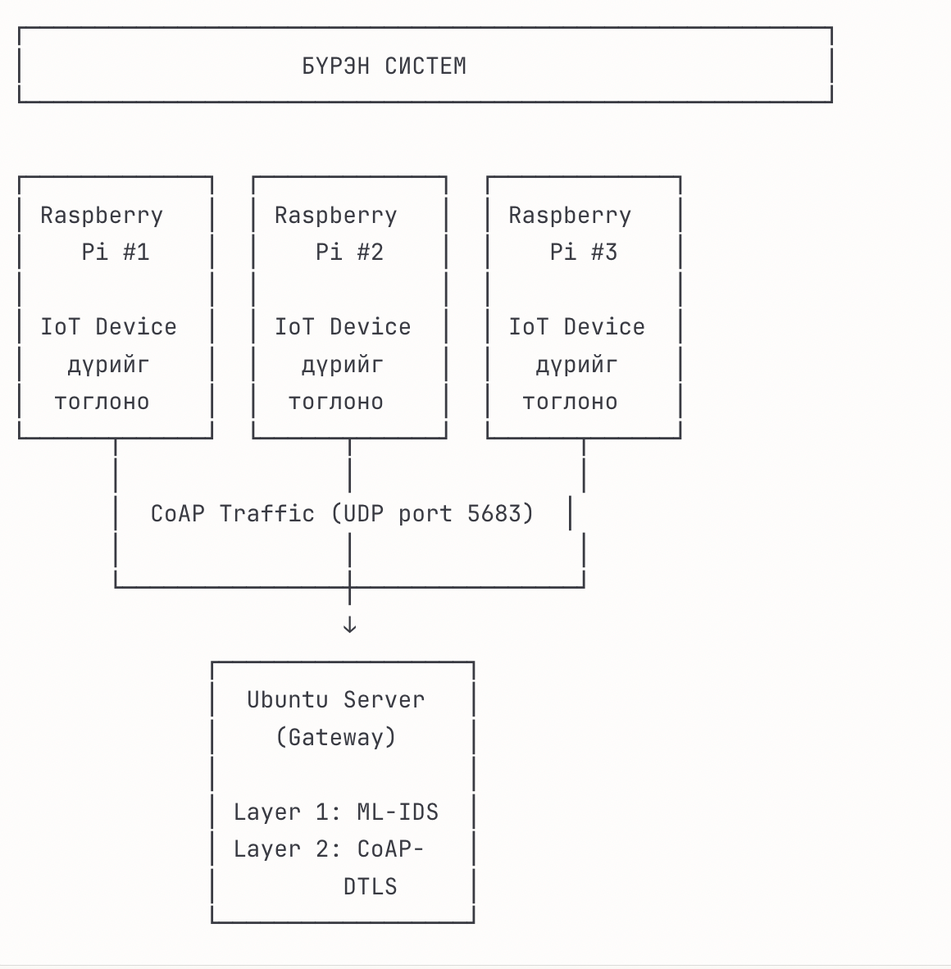

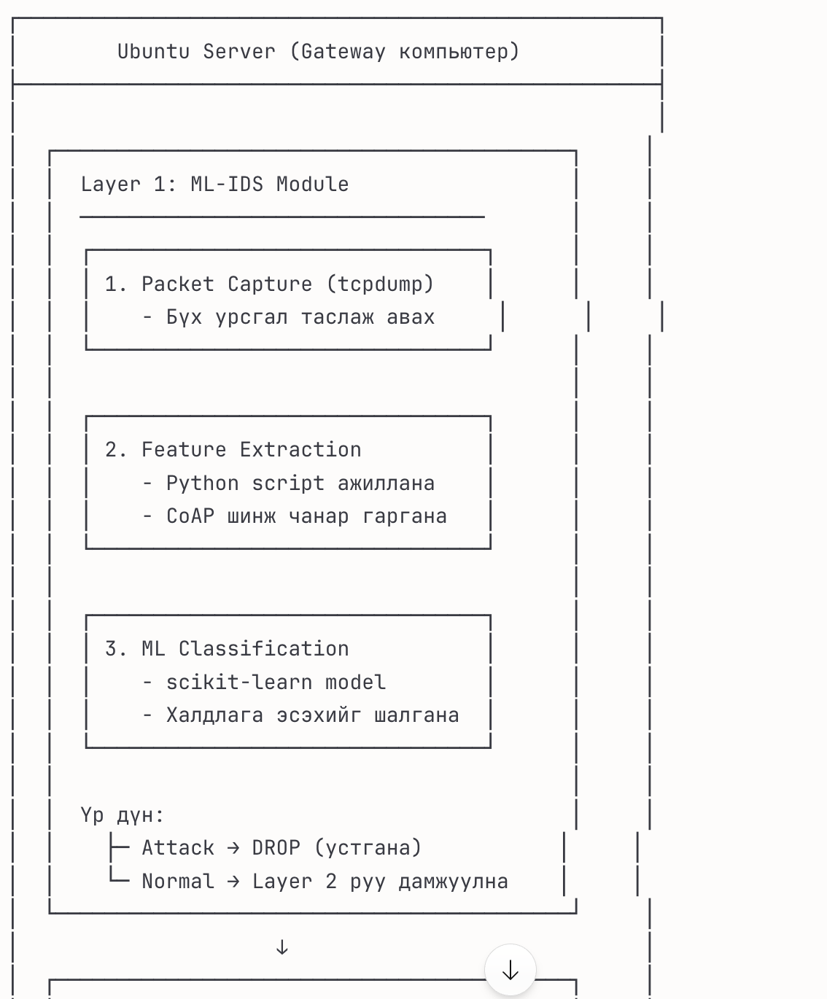

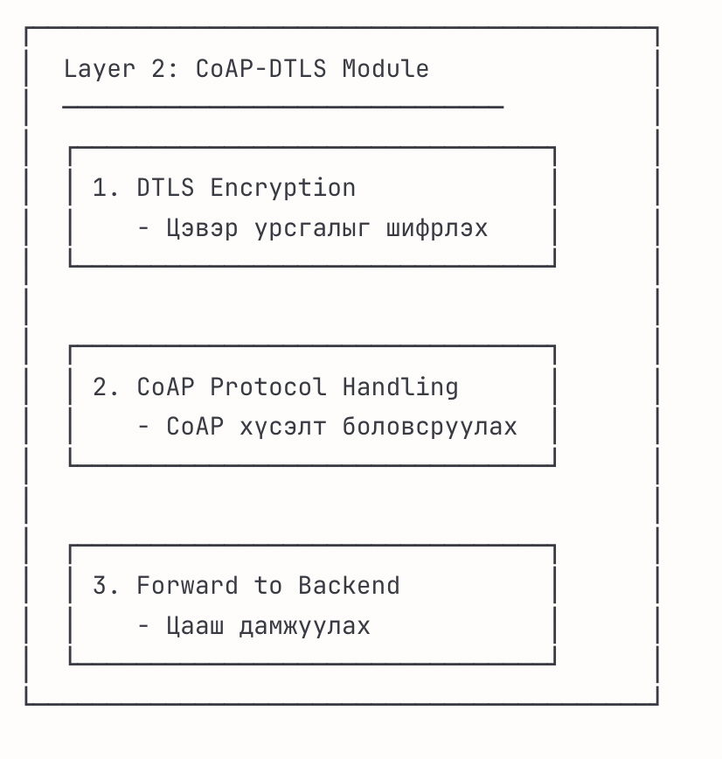

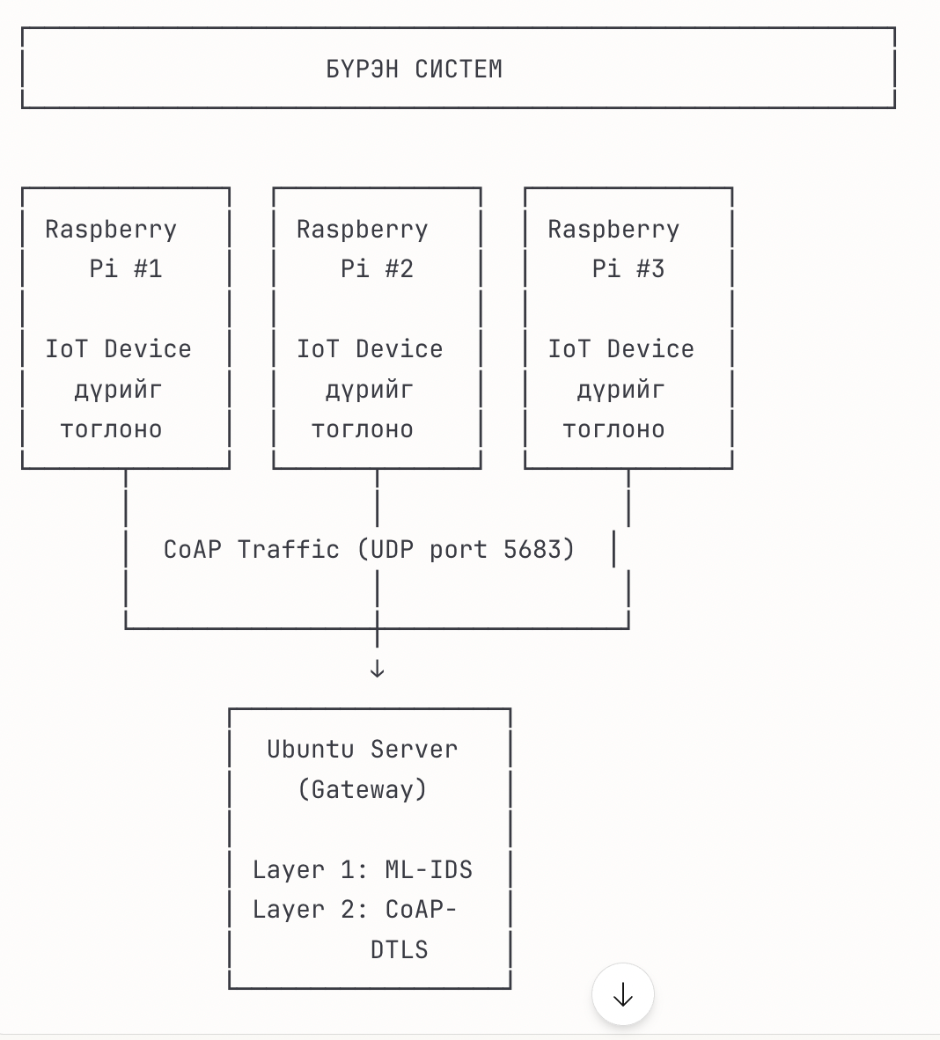

ГОЛ АСУУДАЛ 1: Машин сургалт ба протоколын түвшний аюулгүй байдлыг нэгтгэсэн хоёр давхар архитектур нь нэг давхартай харьцуулахад халдлага илрүүлэх нарийвчлал болон системийн бат бөх байдлыг хэр зэрэг сайжруулах вэ?
ГОЛ АСУУДАЛ 2: CoAP-DTLS протоколын тусгай шинж чанарыг ашигласан машин сургалтын загвар нь ерөнхий шинж чанар ашигласан өмнөх загвартай харьцуулахад CoAP тусгай халдлагын илрүүлэх нарийвчлалыг хэр зэрэг сайжруулах вэ?
ГОЛ АСУУДАЛ 3: Хоёр давхар архитектур дахь эртний халдлага шүүлт нь бүх урсгалыг шифрлэх уламжлалт аргатай харьцуулахад системийн нөөц (CPU, санах ой, хугацаа алдагдал)-ыг хэр зэрэг багасгах вэ?
ГОЛ АСУУДАЛ 4: Санал болгож буй систем нь Adversarial ML халдлагад нэг давхар ML-IDS-тай харьцуулахад хэр зэрэг тэсвэртэй вэ?
ГОЛ АСУУДАЛ 5: Санал болгож буй арга нь бодит IoT орчинд (нөөц хязгаарлагдмал) практикаар ашиглагдаж чадах уу?

